**Nama : Christian Ernest**

**Nim : 2602077414**

**Kelas : B601**

Dokumentasi: Setiap Page dari website VHotel yang saya buat memiliki navbar yang berisi button yang bisa dipencet untuk pindah ke page lain dan juga di pojok kanan page memiliki button untuk search dan login page pada tiap-tiap page.Lalu di footer adalah pendalaman customer yang ingin menggunakan web Vhotel jika ingin lebih tau tentang Vhotel.

Home Page

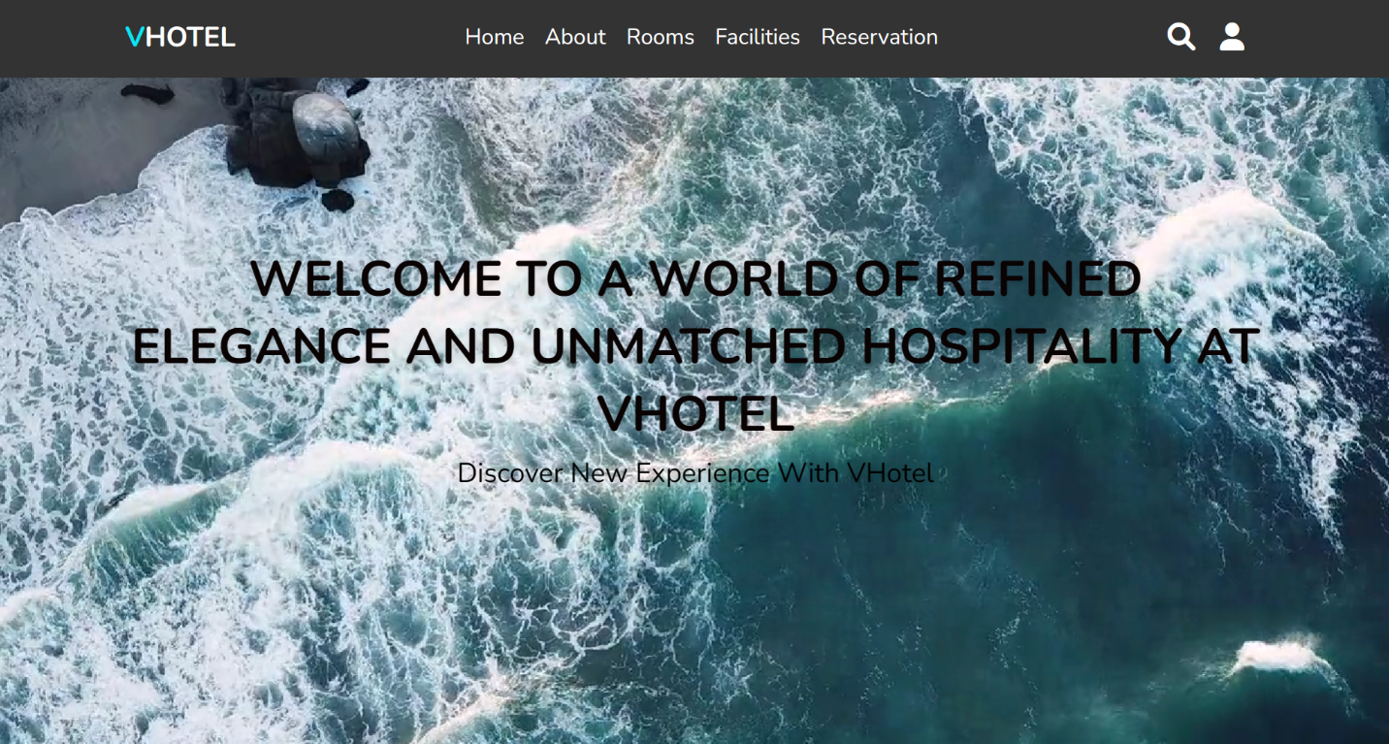

Tampilan Pada Menu rooms

Tampilan Pada Fasilitas

Tampilan Pada Reservation

Tampilan Pada Footer Yang dimana tersedia di semua page

Referensi:

<https://encrypted-tbn0.gstatic.com/images?q=tbn:ANd9GcR-ObDiaKPDIgv61B44YguIKWXIg4pyHZxt5vV1NDKCFGWtADUr>

<https://encrypted-tbn2.gstatic.com/images?q=tbn:ANd9GcQ78VuQfQMf7M4zyXMCkjD5mNn6eCgPblkb9KTGK4_Y3zbVxWTm>

<https://encrypted-tbn3.gstatic.com/images?q=tbn:ANd9GcStL7y1Jb2CqVZ5R8TDo056_zdueFme2UOwPctexWivfS9ypUe7>

<https://encrypted-tbn3.gstatic.com/images?q=tbn:ANd9GcQWC3F8f-C4atxjXZeK8I555pavaqS1w5p9z00-HXvGywjAzjvJ>

<https://encrypted-tbn0.gstatic.com/images?q=tbn:ANd9GcS0IbunwnSC7oYZF0xNC2cGdOXgaupJtF5SUDFHcA-bvt9YC_0t>

<https://encrypted-tbn2.gstatic.com/images?q=tbn:ANd9GcTLHmBSy4T54X-QzHwlXYk_A4uqV6uvLWOrFyO-S0zwGYElRkIV>

<https://encrypted-tbn2.gstatic.com/images?q=tbn:ANd9GcTm1EL1jSPuFQLgxIMErwK-EkUWYZQYJAuxHY-1CN2oBIBenc4H>

<https://encrypted-tbn0.gstatic.com/images?q=tbn:ANd9GcS1_oWkf9T5WbBaxH8lRwP1W8Me_hC2V2NJDP7nmBWvHoYFfQE3>

<https://encrypted-tbn3.gstatic.com/images?q=tbn:ANd9GcTnjhvgYasUKQDZBnzmHV1eB-pSgXgZjjBRCB4oIEVDIBcuCQGX>

<https://encrypted-tbn1.gstatic.com/images?q=tbn:ANd9GcR6WT5K0iUXKbZ2ytiQ9yA3uUGmpmIdmyzUnC8TAY4gcrZjmcrp>

<https://player.vimeo.com/external/384761655.sd.mp4?s=383ab4dbc773cd0d5ece3af208d8f963368f67e4&profile_id=164&oauth2_token_id=57447761>